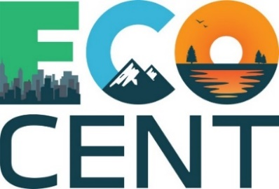
Inovacijski ekosistemi za podjetnike v krožnem gospodarstvu

Podnebne spremembe so tu in vsi moramo sprejeti nujne ukrepe, da jih ublažimo in podpremo trajnostni prehod!
Prav zato smo bili v zadnjih nekaj mesecih zelo zaposleni z nekaterimi pomembnimi dejavnostmi v okviru projekta ECO-CENT, ki pomaga premostiti vrzeli med ponudniki poklicnega izobraževanja in usposabljanja in podjetji ter olajšuje prispevek obeh strani k zelenemu prehodu Evrope.
- Začeli smo z izdelavo učnega načrta krožnega gospodarstva za poslovno modeliranje, ki bo podjetjem pomagal pri uvajanju krožnih praks v njihove procese in izdelke.
Dosedanji napredek!

- Spletna stran ECO-CENT in vse njene vsebine so zdaj na voljo v vseh partnerskih jezikih: angleščina, bolgarščina, nemščina, grščina, portugalščina in slovenščina

- Naredili smo tudi prve korake za razvoj skupnosti praks – to bo bistveni del množičnega odprtega spletnega tečaja ECO-CENT (MOOC), v katerem bodo različne zainteresirane strani prosto komunicirale med seboj, izmenjale izkušnje, dobile nasvete.
- Bistven korak je bila izvedba prvega srečanja deležnikov v vseh partnerskih državah. Predstavniki podjetij, ponudniki poklicnega izobraževanja in usposabljanja ter drugi deležniki so sodelovali v fokusnih skupinah, kjer so razpravljali o različnih temah: obstoječi primeri inovacij pri zagotavljanju poklicnega izobraževanja in usposabljanja, sedanje pobude in vrzeli v sodelovanju med podjetji in organizacijami na področju poklicnega izobraževanja in usposabljanja, najboljših praks itd.
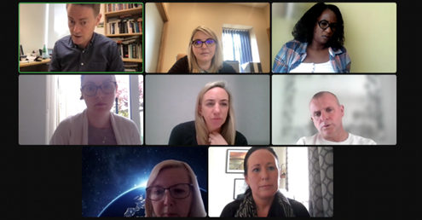
Udeleženci prvega srečanja foruma z več deležniki na Irskem govorijo o tem, kaj bi lahko storili za pomoč lokalnim podjetjem pri sprejemanju krožnih praks.

Prvo fizično srečanje partnerjev!
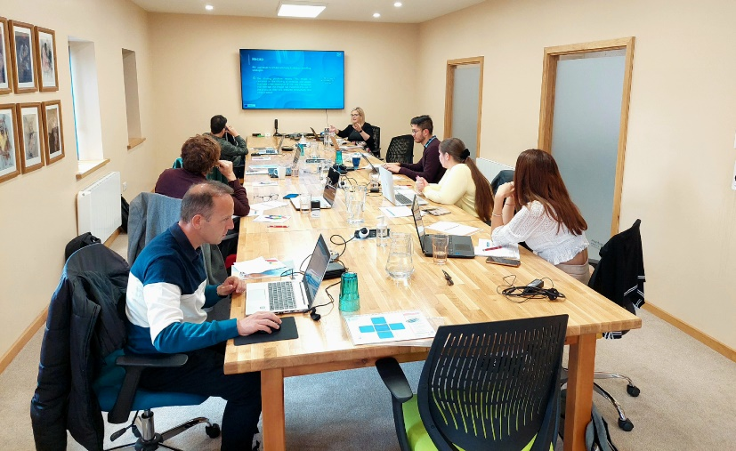
Prvo fizično srečanje konzorcija ECO-CENT je potekalo 21. septembra v čudovitem in neverjetno zelenem mestu Virginia na Irskem. Na dogodku so bili zastopani vsi partnerji, kjer smo razpravljali o trenutnem napredku pri izvajanju projekta ter načrtovali prihodnje naloge in pobude. Seveda smo se tudi zelo zabavali!

- Razvili bomo vire usposabljanja za podjetja za pet splošno priznanih poslovnih modelov krožnega gospodarstva. Materiali bodo zajemali teme predelave virov, krožne oskrbe, podaljšanja življenjske dobe izdelka, platform za izmenjavo in izdelka kot storitvenega modela. Vsa gradiva bodo na voljo v šestih projektnih jezikih.
Kaj lahko pričakujem od naslednjega novičnika?

- ECO-CENT MOOC bo preizkušen in predstavljen. Omogočal bo dostop do različnih gradiv, izdelanih v okviru projekta, in drugih razpoložljivih odprtih virov. V MOOC bo vključena tudi skupnost praks.

- Dokončno oblikovan in preizkušen bo okvir za olajšanje dela skupin izobraževalcev in lastnikov podjetij, ki sodelujejo.

- Naslednja srečanja forumov z več deležniki bodo potekala do konca leta.

- Naslednje fizično srečanje partnerjev bo potekalo v Grčiji v začetku leta 2023.
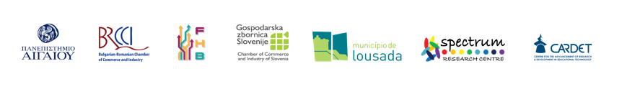
Prepričajte se, da sledite spletni strani ECO-CENT in Facebook strani, kjer lahko najdete vse pomembne novice in informacije o projektu!

